五矿信托-恒信共筑239号-长利稳增82号
集合资金信托计划
（五矿信托·成都恒大项目）

监管月报

第002期

（ 2020年 01月）

编号：JGYB002

编制单位：北京康正宏基房地产评估有限公司
编制时间：2020年02月13日

目 录
一、项目基本情况介绍 1
二、项目证件办理情况 2
三、项目开发建设情况 3
四、项目成本执行情况 4
五、项目销售情况统计 4
六、项目银行账户情况 5
七、银行账户支出情况 6
八、项目周边竞品情况分析 7
九、区域市场情况分析 7
十、项目公司资金计划执行情况 8
十一、项目公司用印情况 12
十二、项目公司印章证照使用情况 12
十三、项目公司签约情况 13
十四、项目整体运行情况分析 13
十五、附件 14

五矿信托·成都恒大项目
监管月报

一、项目基本情况介绍
1.介绍项目公司各个股东的基本情况及关联关系。
成都青凌亘心房地产开发有限责任公司由林芝恒大旅游发展有限公司100%控股，林芝恒大旅游发展有限公司为恒大地产集团成都有限公司100%控股，恒大地产集团成都有限公司为恒大地产集团有限公司100%控股。
2.介绍项目各项经济指标，包括但不限于：用地面积、建筑面积、计容面积、可售面积、各业态占比情况、总货值等。
表一：项目各项经济指标
序号 | 单位工程 | 用地面积 | 建筑面积 | 计容面积 | 可售面积 | 总货值 | 备注
序号 | 单位工程 | （万平米） | （万平米） | （万平米） | （万平米） | （亿元） | 备注
1 | 1期  （1#-8#） |  | 16.95
2 | 2期  （9#-16#） |  | 18.47
3 | 商业 |  | 1.26
4 | 车位 |  | 14.44
5 | 其他
 | 合计 |  | 51.12
（1）存在的问题、原因及潜在风险。
暂无
（2）建议措施及后期需关注事项。
暂无

二、项目证件办理情况
表二：项目五证办理情况
序号 | 证件名称 | 政策要求 | 预计取证日期 | 实际取证日期 | 证载面积 | 备注
1 | 不动产权证书 | 1、营业执照正副本2、规划许可证与规划红线图3、国有土地出让合同及土地使用权出让金缴讫凭证、契税缴讫凭证、土地审批单、土地征用证明材料
2 | 建设用地规划许可证 | 1、《建设用地规划许可证》申请表  2、用地位置界限图3、发改部门批准、核准文件4、国有土地使用权出让合同 |  | 2018年4月4日 | 104193.03m²
3 | 建设工程规划许可证 | 1、《建设工程规划许可证》申请表  2、有关计划批准文件、设计文件或规划方案批审意见3、土地使用权属证件及附图4、1/500地形图5、总平面设计图6、相关部门审核意见 |  | 2018年4月25日 | 526802.79㎡
4 | 建筑工程施工许可证 | 1、规划条件通知书2、建设条件通知书3、建筑项目用地界址测绘平面图及界址点成果表4、建设工程规划许可证5、加盖规划部门骑缝章总平面图6、国有土地使用权出让合同 |  | 2018年4月28日 | 42221㎡ | 恒大云锦华庭深基坑
 |  |  |  | 2019年9月11日 | 127742.46㎡ | 1、6、7、8、17、18、19号楼，门卫室，地下室
 |  |  |  | 2019年9月11日 | 125971.36㎡ | 2、3、4、5、20、21、22、23号楼，地下室
 |  |  |  |  |  | 9#-16#及24#楼尚未取得
5 | 商品房预售许可证 | 一、申请报告；《企业法人营业执照》和《房地产开发企业资质》；土地使用权出让合同和房地产权证；建设工程规划许可证；建设工程施工许可证。  二、建设工程质量监督部门核发的商品房基础验收合作证明或由已按规定签订预售款监管协议的银行出具的商品房已完成其建筑安装工作量２５％以上的证明；与成都注册的银行签订的预售款监管协议；水、电、煤等配套已落实的有关证明；与建筑工程承包公司或施工单位签订的总承包合同或施工合同及工程进度计划；商品房预售方案。内容包括：商品房座落、结构、装修与设备标准，预售计划、预售价格、地点与方式、交付使用日期等内容。 | 2020年5月
（1）存在的问题、原因及潜在风险。
土地款已缴纳,因春节放假及疫情原因项目公司尚未正式上班，未取得土地证。
（2）建议措施及后期需关注事项。
跟进土地证的取得情况。

三、项目开发建设情况
表三：项目开发进度计划
序号 | 单位工程/ | 开工时间 | 开盘时间 | 结构封顶时间 | 去化率满足模拟清算 | 评价当前施工进度 | 备注
序号 | 开发期次
1 | 一期高层1#楼 | 18.2.7 | 20.6.30 | 21.6.30 | - | 负一层结构完成
2 | 一期高层6#楼 | 18.2.7 | 20.6.30 | 21.6.30 | - | 负二层结构完 成80%
3 | 一期高层7#楼 | 18.2.7 | 20.6.30 | 21.6.30 | - | 负一层结构完成
4 | 一期高层8#楼 | 18.2.7 | 20.6.30 | 21.6.30 | - | 负一层结构完成
5 | 一期高层2#楼 | 19.11.1 | 20.6.30 | 22.1.31 | - | 筏板施工
6 | 一期高层3#楼 | 19.11.1 | 20.6.30 | 22.1.31 | - | 负一层结构40%
7 | 一期高层4#楼 | 19.11.1 | 20.6.30 | 22.1.31 | - | 筏板施工
8 | 一期高层5#楼 | 19.11.1 | 20.6.30 | 22.1.31 | - | 筏板施工
9 | 二期高层9#-16# | 未开工 | - | - | - | -
10 | 一期沿街商业 | 18.2.7 | 20.6.14 | 20.3.15 | - | 基础完30%
11 | 一期综合楼9 | 18.2.7 | - | 20.3.15 | - | 负一层结构30%
12 | 二期沿街商业 | 未开工 | - | - | - | -
13 | 二期地库 | 18.2.7 | - | - | - | -
14 | 三期地库 |  |  |  | - | -
（1）存在的问题、原因及潜在风险。
受疫情影响，临近的一期沿街商业和综合楼的结构封顶时间预计会比计划时间延迟。
（2）建议措施及后期需关注事项。
建议项目公司前置复工准备工作，除做好项目公司自身复工准备工作，应提前组织总包单位编制复工方案、各施工专项方案以及可能面临的复工后的防疫检查方案，提前做好劳务供应商、材料设备供应商动员工作。

四、项目成本执行情况
表四：项目成本执行情况
序号 | 成本科目 | 目标成本 | 已发生金额 | 占比 | 形象进度 | 评价成本支出的合理性 | 备注
序号 | 成本科目 | （万元） | （万元） |  | 形象进度 | 评价成本支出的合理性 | 备注
1 | 土地费用 | 143,786.34 | 143,786.34 | 100% |  | 未超付
2 | 开发费用 | 10,799.46 | 5,840.74 | 54% |  | 未超付
3 | 建安费用 | 186,269.15 | 2,824.98 | 1.5% |  | 未超付
4 | 营销费 | 按收入（含税）比例确定，两费比例合计为2.5% | 204.51 |  |  | 未超付
5 | 管理费用 | 按收入（含税）比例确定，两费比例合计为2.5% | 249.97 |  |  | 未超付
6 | 财务费用 | 16,000.00 | 41.74 | 0.2% |  | 未超付
7 | 税金 | 12,803.26 | 266.96 | 2% |  | 未超付
 | 合计 |  | 153,215.24
（1）存在的问题、原因及潜在风险。
成本支出与形象进度相匹配，未发生超付的情况。
（2）建议措施及后期需关注事项。

五、项目销售情况统计
介绍项目销售情况，包括但不限于项目累计销售情况、累计回款情况、项目整体去化率、本月销售情况、回款情况及较上月比增加或减少情况等。

表五：项目销售情况
序号 | 项目业态 | 可售面积/套  （万平米） | 已售面积/套  （万平米） | 累计销售情况 |  |  | 本月销售情况 |  |  | 备注
 |  |  |  | 已签约金额 | 回款金额 | 去化率 | 已签约金额 | 回款金额 | 较上月比 | 备注
 |  |  |  | （亿元） | （亿元） | -100% | （亿元） | （亿元） | 较上月比 | 备注
1 | 高层
1.1 | 1#楼
1.2 | 2#楼
1.3 | 3#楼
1.4 | 4#楼
1.5 | 5#楼
1.6 | 6#楼
1.7 | 7#楼
1.8 | 8#楼
2 | 车位
 | 合计
（1）存在的问题、原因及潜在风险。
标的项目预计2020年6月30日开盘，尚未开始销售，暂无销售数据。
（2）建议措施及后期需关注事项。

六、项目银行账户情况
表六：银行账户情况
序号 | 开户行 | 账户性质 | 账号 | 预留印明细鉴 | 是否开通网银 | 是否开通结算卡等其他功能 | 月末账户余额
 |  |  |  |  |  |  | （元）
1 | 中国建设银行股份有限公司成都岷江支行 | 基本户 | 51050186083600002577 | 公章、法人章、财务章 | 是 | 否 | 598,076.06
2 | 招商银行股份有限公司北京分行营业部 | 一般户 | 128908974510801 | 公章、法人章、财务章 | 否 | 否 | 0(已销户)
3 | 中国工商银行股份有限公司成都春熙支行 | 一般户 | 4402209019067263194 | 公章、法人章、财务章 | 否 | 否 | 0
4 | 兴业银行股份有限公司成都武侯支行 | 一般户 | 431330100100079972 | 公章、法人章、财务章 | 否 | 否 | 0
5 | 渤海银行股份有限公司成都分行 | 一般户 | 202998000800118 | 公章、法人章、财务章 | 否 | 否 | 0
 | 合计 |  |  |  |  |  | 598,076.06

七、银行账户支出情况
表七：银行账户用款情况
序号 | 账户名称 | 费用名称 | 支付方式 | 对方账户信息 | 金额（元 ) | 是否有审批 | 审批单号
1 | 建设银行2577 | 财务费用 | 自动扣款 | 建设银行 | 43.8 | 计划内 | _
2 | 建设银行2577 | 工程款 | 转账 | 四川金通双峰电力电子工程有限公司 | 90,236.23 | 计划内 | _
3 | 建设银行2577 | 营销费用 | 转账 | 南充鹏富房地产开发有限公司 | 65,270.30 | 计划内 | _
4 | 建设银行2577 | 管理费用 | 转账 | 叶意如、周松等员工 | 11,661.56 | 计划内 | _
5 | 建设银行2577 | 税款 | 自动扣款 | 建设银行 | 69,365.59 | 计划内 | _
6 | 建设银行2577 | 工程款 | 转账 | 深圳文科园林股份有限公司 | 201,765.39 | 计划内 | _
7 | 建设银行2577 | 工程款 | 转账 | 深圳瑞合建筑装饰股份有限公司 | 879,946.60 | 计划内 | _
8 | 建设银行2577 | 营销费用 | 转账 | 泸州恒大东城置业有限公司 | 66,000.00 | 计划内 | _
9 | 建设银行2577 | 工程款 | 转账 | 四川筑邦建设工程有限公司 | 51,000.00 | 计划内 | _
10 | 建设银行2577 | 管理费用 | 转账 | 成都青白江水业股份有限公司 | 10,000.00 | 计划内 | _
11 | 建设银行2577 | 土地款 | 转账 | 成都市财政局 | 717,863,400.00 | 计划内审批 | 2-008
12 | 建设银行2577 | 财务费用 | 自动扣款 | 建设银行 | 200 | 计划内 | _
13 | 建设银行2577 | 财务费用 | 自动扣款 | 建设银行 | 35 | 计划内 | _
14 | 建设银行2577 | 工程款 | 商业承兑汇票 | 四川科建地基基础工程有限公司 | 590,033.60 | 计划内 | _
15 | 建设银行2577 | 材料款 | 商业承兑汇票 | 广州恒大材料设备有限公司 | 218,045.49 | 计划外 | 2-007
16 | 建设银行2577 | 材料款 | 商业承兑汇票 | 深圳恒大材料设备有限公司 | 149,306.85 | 计划外 | 2-006
17 | 建设银行2577 | 材料款 | 商业承兑汇票 | 北京市建国伟业防水材料有限公司 | 516,632.75 | 计划内 | _
18 | 建设银行2577 | 工程款 | 商业承兑汇票 | 深圳瑞和建筑装饰股份有限公司 | 273,208.30 | 计划外 | 2-009
 | 合计 |  |  |  | 721,056,151.46

八、项目周边竞品情况分析
注：待项目复工后再完善相关内容
表八：项目周边竞品情况
序号 | 名称 | 业态 | 是否为直接竞品 | 可售面积  （万平米） | 已推出面积  （万平米） | 已售面积  （万平米） | 销售单价  （万元/平米）
1
2
3 | 合计
注：同一竞品不同业态应分行列明，并说明项目的销售亮点、销售策略、与标的项目的直线距离、限售限购限价情况（以及实际执行情况）、房源针对的客群（刚需、刚改等）以及前后两个月已推出、已售及销售单价的变化情况。

九、区域市场情况分析
注：待项目复工后再完善其他相关内容
1.客群情况分析
符合限购政策的，有成都户口或者有一年社保
2.政策分析
（1）商品房取得预售许可证需该楼栋完成楼栋总层数的二分之一。
（2）新购买第二套商品住房需取得不动产权属证书满三年后方可转让。
（3）本市户籍的居民或在成都市范围内连续缴纳一年以上的职工社保。
3.同业态售房成交量分析
4.土地成交量分析
5.其他

十、项目公司资金计划执行情况
1月份资金计划支出 72700.98万元，实际支出72105.53万元，其中未支付款项共计606.36万元，少支付款项共计50.82万元，计划外付款共计61.73万元。详见下表：

序号 | 项目 | 计划金额  （万元） | 实际支付  （万元） | 说明
1 | 土地款支出 | -
1.1 | 国有建设用地使用权出让合同 | 71,786.34 | 71,786.34 | 合同总价142,786.34万元，本期付款：2019/7/24签发商业承兑汇票71,786.34万元，2020/01/23/到期支付
2 | 工程款支出 | 546.18 | 291.89
2.1 | 原始地貌地形测量工程 | 0.27 | 0 | 合同总价为0.4万元，本期支付工程竣工验收合格后14日内一次性付清
2.2 | 样板房装修工程 | 7.78 | 0 | 合同总价为15.57万元，本期付款：合同签订7日内支付50%工程备料款7.78万元
2.3 | 首期防水卷材采购合同 | 101.66 | 51．66 | 合同总价260.8万元，本期付款：甲方应再到货并验收合格后30日内支付97%货款，3%作为质保金。本次到货104.8万元，支付97%货款为101.66万元。
2.4 | 园建工程施工合同 | 33.29 | 0 | 合同总价1912.77万元，本期付款：乙方每30天申报一次进度款，核实后7日内支付当期工程量70%作为进度款，12月工程量为97.57万元，70%进度款为68.29万元。已付35万承兑。
2.5 | 售楼部室内装修工程 | 2.32 | 2.32 | 合同总价437.86万元，本期付款：甲指乙供材料款2.32万元。
2.6 | 首期基坑支护及降排水工程 | 9.87 | 0 | 合同总价525.39万元，本期付款：9.87万元，每月支付乙方完成工程量80%作为进度款。工程量为12.34万元，进度款为9.87万元。
2.7 | 三棵树涂料采购款 | 3.17 | 0 | 按实际采购付款，本期付款：采购款3.17万元
2.8 | 美标洁具采购款 | 6.7 | 0 | 按实际采购付款，本期付款：采购款6.7万元
2.9 | 路灯采购款 | 9.98 | 0 | 按实际采购付款，本期付款：采购款9.98万元
2.10 | 样板房园林灯具采购款 | 1.96 | 0 | 按实际采购付款，本期付款：采购款1.96万元
2.11 | 售楼部灯具采购款 | 10.13 | 0 | 按实际采购付款，本期付款：采购款10.13万元
2.12 | 售楼部灯带采购款 | 0.93 | 0 | 合同总价按实际采购付款，本期付款：采购款0.93万元
2.13 | 防水涂料采购款 | 0.08 | 0 | 合同总价按实际采购付款，本期付款：采购款0.08万元
2.14 | 售房部内装工程 | 56.84 | 0 | 合同总价为71.05万元，本期付款：合同签订十日内支付30%预付款21.32万元，软装物品甲方确认七天内支付50%工程进度款35.53万元
2.15 | 综合楼九室内装饰 | 28 | 0 | 合同总价为35.004万元，本期付款：合同签订十日内支付30%预付款10.5万元，软装物品甲方确认七天内支付50%工程进度款17.5万元
2.16 | 基坑变形及主体沉降观测工程 | 4.1 | 0 | 合同总价14.73万元，本期付款：4.1万元
2.17 | 原始地貌地形测量工程 | 1.33 | 0 | 合同总价1万元，本期付款按结算后支付1.33万元
2.18 | 安全鉴定评估技术合同 | 5.5 | 0 | 合同总价5.5万元，本期支付：乙方出具正是鉴定报告之日起15个工作日内支付合同费用5.5万元
2.19 | 临时围挡工程施工合同 | 1.71 | 0 | 合同总价171.23万元，本期付款：赶工奖1.71万元
2.20 | 云锦华庭施工图设计合同 | 4.89 | 0 | 合同总价为1110.93万元，本期支付18套单体晒图费815.5kg*60=4.89万元
2.21 | 首期抗浮锚杆工程施工合同 | 59 | 59 | 合同总价118.08万元，本期付款：按月支付乙方完成工程量的80%计 59万元
2.22 | 样板房软装 | 16.68 | 0 | 合同总价27.8万元，本期付款：合同签订十日内支付30%预付款8.34万元，所需装饰物料经甲方确认三天内付30%工程进度款8.34万元
2.23 | 红线外市政苗木移植工程施工合同 | 24.36 | 0 | 合同总价86万元，结算总价91.26万元，已支付66.9本期付款：24.36万元
2.24 | 临电增容工程施工合同 | 9.02 | 9.02 | 合同总价45.12万元，本期付款：合同签订后7日内甲方支付乙方合同暂定总价20%为工程预付款 9.02万元
2.25 | 成都恒大云锦华庭售楼部室内装修合同 | 87.99 | 87.99 | 2019/01/17签发商业承兑汇票87.99万元，2020/01/16日到期支付
2.26 | 成都恒大园林工程设计合同 | 20.17 | 20.17 | 2019/01/17签发商业承兑汇票20.17万元，2020/01/16到期支付
2.27 | 成都恒大云锦华庭售楼部灯具制作安装合同 | 38.45 | 0 | 2019/01/31签发商业承兑汇票38.45万元，2020/01/30日到期支付
2.28 | 四川成都恒大云锦华庭材料物资供货合同（广州恒大材料） | 0 | 21.8 | 2019年10月至2019年11月共计材料款
 | 四川成都恒大云锦华庭材料物资供货合同（深圳恒大材料） | 0 | 14.93 | 2019年10月至2019年11月共计材料款
 | 售楼部室内装修工程 | 0 | 25 | 2019年成都恒大云锦华庭售楼部室内装修11月进度款
3 | 税金支出 | 40 | 6.9 | 预估，按税务机关实际征收金额支付
3.1 | 个人所得税 | 10 | 6.9
3.2 | 土地使用税 | 20 | 0
3.3 | 印花税 | 10 | 0
4 | 销售费用 | 50.76 | 13.13
4.1 | 2018年7月沙盘50%进度款 | 10 | 0
4.2 | 2018年9月临时展厅内品牌墙制作费用 | 0.95 | 0
4.3 | 检测费 | 3.9 | 0
4.4 | 2018年9月常规营销物料印刷费用 | 0.66 | 0
4.5 | 2018年5-7月网推服务月费 | 7.35 | 6.53
4.6 | 2018年9月常规包装物料制作费用 | 1.7 | 0
4.7 | 2018年9月案场包装费用 | 6.58 | 0
4.8 | 2018年9月物料制作费用 | 0.6 | 0
4.9 | 2018.12.14-2019.1.13植物养护费 | 0.17 | 0
4.10 | 2019年1-6月外展点租赁费用 | 4.9 | 0
4.11 | 成都市青白江房地产业协会会费 | 3 | 0
4.12 | 2019.3.14-4.13植物养护费 | 0.17 | 0
4.13 | 2019.5.14-6.13植物养护费 | 0.12 | 0
4.14 | 2019.6.14-7.13植物养护费 | 0.06 | 0
4.15 | 2019.10宣传片尾款 | 4 | 0
4.16 | 2019年11月沙盘模型总合同30%的进度款 | 6.6 | 6.6
5 | 管理费用 | 210 | 2.17
5.1 | 工资 | 150 | -
5.2 | 日常报销 | 10 | 1.17
5.3 | 水电气费用 | 50 | 1
6 | 其他支出 | 17.69 | 5.1
6.1 | 退履约保证金 | 12.59 | 0 | 四川省川建勘察设计院
6.2 | 退履约保证金 | 5.1 | 5.1 | 四川筑邦建设工程有限公司
7 | 财务费用 | - | -

十一、项目公司用印情况
序号 | 用印日期 | 印鉴名称 | 用印事由 | 用印材料及份数
1 | 2020/1/2 | 公章 | 国网成都供电电力设施迁改申请 | 国网成都供电电力设施迁改申请2份
2 | 2020/1/2 | 公章 | 成都云锦华庭日常保洁合同 | 2019-2020成都恒大云锦华庭保洁服务合同4份
3 | 2020/1/7 | 公章 | 前期物业服务等级核准及收费标准备案表 | 前期物业服务等级核准及收费标准备案表2份
4 | 2020/1/9 | 公章 | 关于售楼部主体整改转扣事宜 | 关于售楼部主体和2#塔吊基础整改转扣相关事宜4份
5 | 2020/1/14 | 公章 | 银行打印对账单 | 营业执照，介绍信，经办人身份证各2份
6 | 2020/1/15 | 公章 | 详细勘察合同赶工奖补充协议 | 恒大云锦华庭消息勘察合同赶工奖补充协议4份
7 | 2020/1/20 | 公章、财务章、法人章 | 招商银行销户 | 销户公函、招商银行印鉴卡、对公账户维护申请表各一份
8 | 2020/1/21 | 公章 | 土石方解除协议 | 成都恒大云锦华庭二期土石方合同解除协议
9 | 2020/1/21 | 公章 | 审计业务银行询证函 | 银行询证函5份

十二、项目公司印章证照使用情况
序号 | 日期 | 印鉴/证照名称 | 事由 | 外出机构 | 经办人 | 监印/证人
1 | 2020/1/19 | 营业执照正本、营业执照副本、开户许可证 | 北京招商银行销户 | 招商银行 | 李宏宇 | 樊俊林

十三、项目公司签约情况
序号 | 用印日期 | 对方单位 | 合同文件名称 | 合同内容 | 合同金额（元）
1 | 2020/1/2 | 成都健瀚清洁服务有限公司 | 2019-2020成都恒大云锦华庭保洁服务合同 | 为恒大云锦华庭提供保洁服务 | 750,000.00
2 | 2020/1/15 | 四川省川建勘察设计院 | 成都恒大云锦华庭详细勘察工程合同赶工奖协议 | 成都恒大云锦华庭详细勘察工程合同赶工奖协议 | 85,126.70
3 | 2020/1/21 | 中核中泓集团有限公司 | 成都恒大云锦华庭土石方施工合同解除协议 | 解除成都恒大云锦华庭二期土石方施工合同 | —

十四、项目整体运行情况分析
1.项目开发建设情况评价
成都恒大云锦华庭首期主体及配套建设工程位于四川省成都市青白江区，已经取得建设用地规划许可证、建设工程规划许可证、施工许可证。目前开工项目为一期工程，按照计划施工，一期计划2020年6月30日开盘。
2.项目销售情况评价
尚未开始销售
3.操作风险评价
（1）成都恒大云锦华庭项目2020年1月7日因恒大武汉项目脚手架坍塌事件整体停工自查，经恒大技术部自查完成已于2020年1月10日开始复工，总计停工3天，对总体施工进度没有较大影响。
(2) 成都恒大云锦华庭项目因春节假期，1月18日开始部分工作人员陆续放假，1月22日全面放假离场。节后计划2月10日起开始现场复工，2月20日左右达到全面复工状态。现因疫情影响暂定计划2月20日起开始现场复工。
4.其他（无）

十五、附件
附件一：银行账户流水
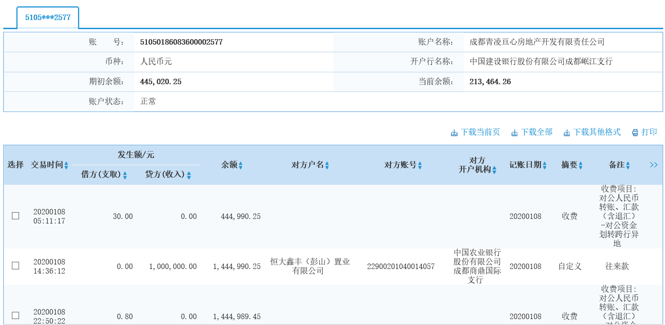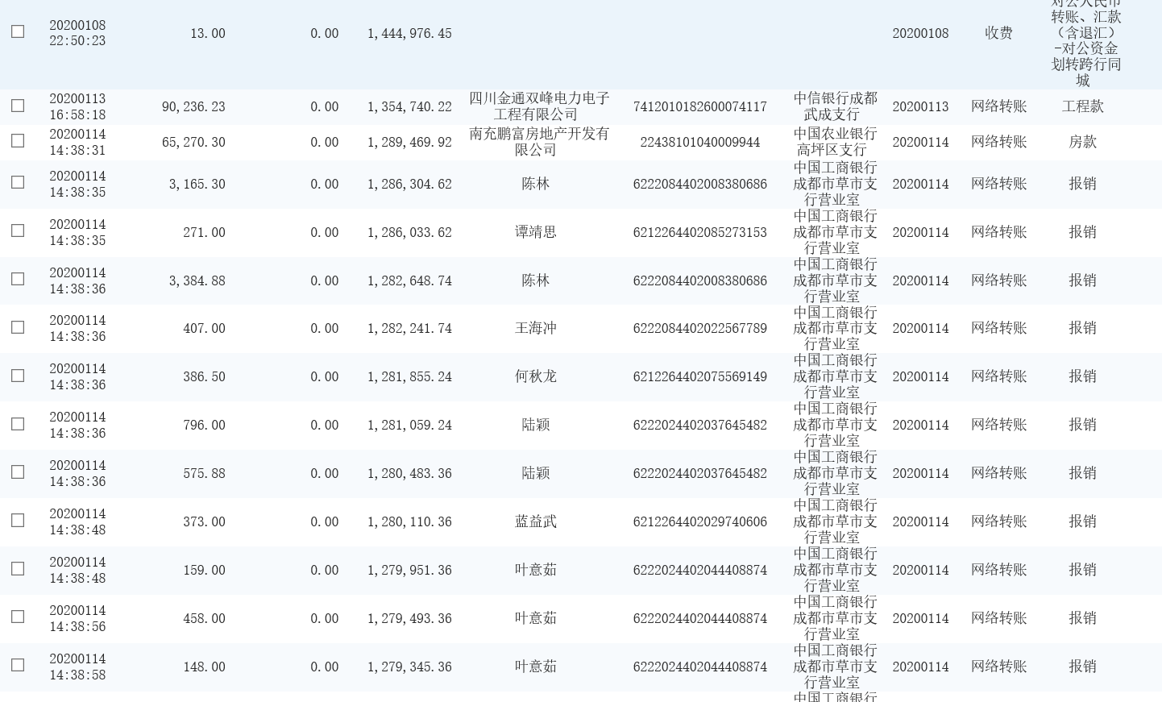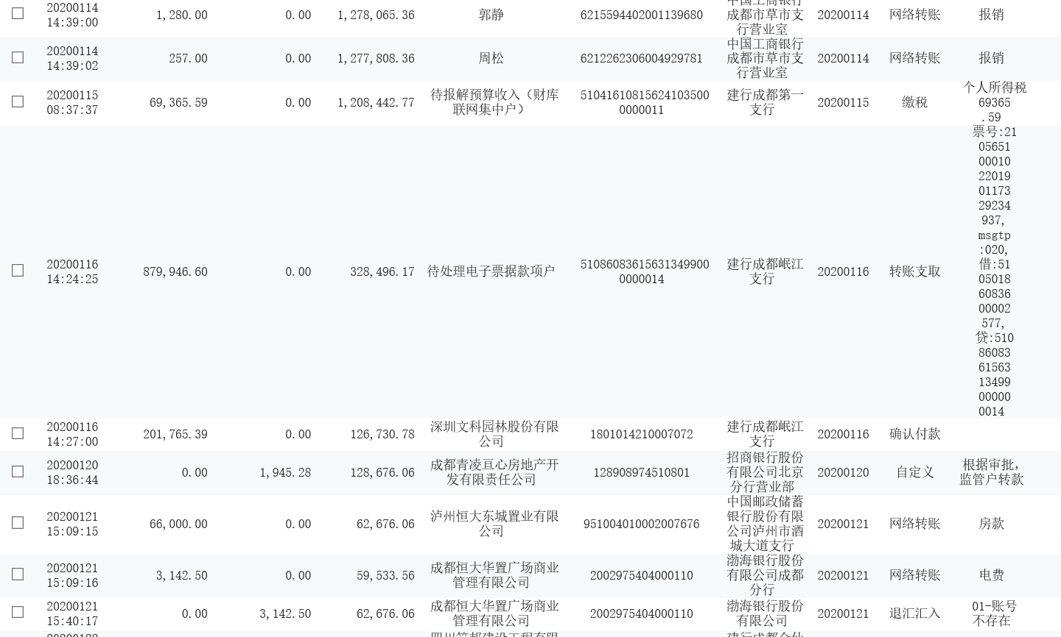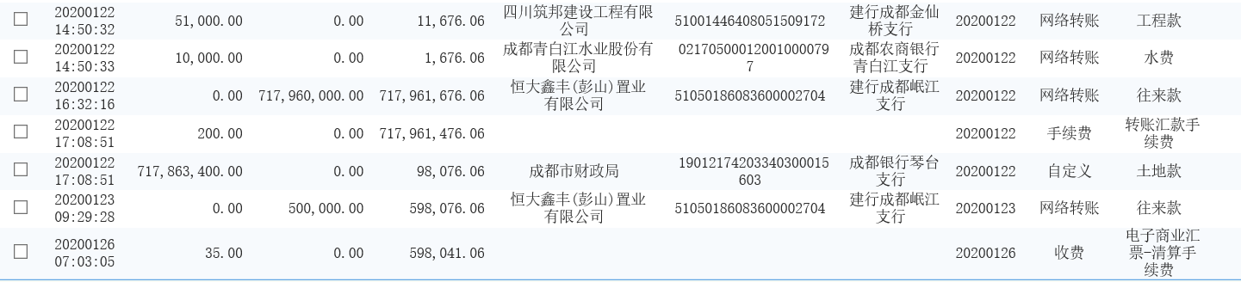
附件二：合同统计表和合同付款台账
见正文第十三条
附件三：项目销售回款统计表
尚未开盘，暂无销售数据
附件四：项目公司下月资金计划
一、成都恒大云锦华庭2020年2月资金计划内容及用途如下：
项目 | 计划金额（万元） | 审定金额（万元） | 说明
一、经营现金流出 | 1534.83 | 1534.83
1、土地款支出 | - | -
2、工程款支出 | 1235.43 | 1235.43
3、税金支出 | 40 | 40
4、销售费用 | 36.81 | 36.81
5、管理费用 | 210 | 210
6、其他支出 | 12.59 | 12.59
7、财务费用 | - | -
- 付款情况审核说明：
序号 | 项目 | 审定金额  （万元） | 说明
1 | 土地款支出 | -
2 | 工程款支出 | 1235.43
2.1 | 原始地貌地形测量工程 | 0.27 | 合同总价为0.4万元，本期付款：工程竣工验收合格后14日内一次性付清
2.2 | 样板房装修工程 | 7.78 | 合同总价为15.57万元，本期付款：合同签订7日内支付50%工程备料款7.78万元
2.3 | 园建工程施工合同 | 33.30 | 合同总价1912.77万元，累计付款35万元，本期付款：乙方每30天申报一次进度款，核实后7日内支付当期工程量70%作为进度款，12月工程量为97.57万元，70%进度款为68.30万元。已付35万承兑汇票。
2.4 | 首期基坑支护及降排水工程 | 9.87 | 合同总价525.39万元，本期付款：9.87万元，每月支付乙方完成工程量80%作为进度款。工程量为12.34万元，进度款为9.87万元。
2.5 | 三棵树涂料采购款 | 3.17 | 按实际采购付款，本期付款：采购款3.17万元
2.7 | 美标洁具采购款 | 6.7 | 按实际采购付款，本期付款：采购款6.7万元
2.8 | 路灯采购款 | 9.98 | 按实际采购付款，本期付款：采购款9.98万元
2.9 | 样板房园林灯具采购款 | 1.96 | 按实际采购付款，本期付款：采购款1.96万元
2.10 | 售楼部灯具采购款 | 10.13 | 按实际采购付款，本期付款：采购款10.13万元
2.11 | 售楼部灯带采购款 | 0.93 | 按实际采购付款，本期付款：采购款0.93万元
2.12 | 防水涂料采购款 | 0.08 | 按实际采购付款，本期付款：采购款0.08万元
2.13 | 售房部内装工程 | 56.84 | 合同总价为71.05万元，本期付款：合同签订十日内支付30%预付款21.32万元，软装物品甲方确认七天内支付50%工程进度款35.53万元
2.14 | 综合楼九室内装饰 | 28 | 合同总价为35.004万元，本期付款：合同签订十日内支付30%预付款10.5万元，软装物品甲方确认七天内支付50%工程进度款17.5万元
2.15 | 基坑变形及主体沉降观测工程 | 4.1 | 合同总价14.73万元，基坑工程监测暂定8.19，主体沉降监测暂定6.54.本期付款：在监测方案编制完成并通过甲方确认通过后，向乙方支付基坑工程变形检测合同总价50%，4.1万元
2.16 | 原始地貌地形测量工程 | 1.33 | 合同总价1万元，本期付款按结算总价支付1.33万元
2.17 | 安全鉴定评估技术合同 | 5.5 | 合同总价5.5万元，本期支付：乙方出具正是鉴定报告之日起15个工作日内支付合同费用5.5万元
2.18 | 临时围挡工程施工合同 | 1.71 | 合同总价171.23万元，本期付款：赶工奖1.71万元
2.19 | 云锦华庭施工图设计合同 | 4.89 | 合同总价为1110.93万元，本期支付18套单体晒图费815.5kg*60=4.89万元
2.20 | 样板房软装 | 16.68 | 合同总价27.8万元，本期付款：合同签订十日内支付30%预付款8.34万元，所需装饰物料经甲方确认三天内付30%工程进度款8.34万元
2.21 | 红线外市政苗木移植工程施工合同 | 24.36 | 合同总价86万元，结算总价91.26万元，已支付66.9，本期付款：根据合同第2条，待养护期满一年后，经甲方、乙方、政府部门相关代表再次验收合格后，办理结算30日内，甲方一次性支付乙方剩余款项24.36万元
2.22 | 售楼部室内装修工程 | 27.31 | 合同总价437.86万元，本期付款：2019年11月按双方确定工程量的55%作为进度款为52.31万元，已付25万元，剩余27.31万元。
2.23 | 成都恒大云锦华庭首期主体及配套建设工程施工合同 | 360.15 | 合同总价38534万元，已支付1582.69万元，本期付款：支付2019年11月进度款360.15万元。
2.24 | 成都恒大云锦华庭首期大门、综合楼、临时样板房、售楼部铝合金门窗购销合同 | 12.59 | 合同总价65.39万元，已付1.8万元，本期付款：12.59万元
2.25 | 成都恒大云锦华庭首期大门、综合楼、临时样板房、售楼部铝合金门窗安装工程施工合同 | 2.77 | 合同总价65.39万元，已付0.4万元，本期付款：2.77万元
2.26 | 成都恒大云锦华庭施工图设计合同 | 14.44 | 合同总价为1110.93万元，本期支付2019年11月设计奖励14.44万元
2.27 | 售房部室内装饰设计委托 | 8.76 | 合同总价为8.76万元，交付图纸30日内一次性付清
2.28 | 售房部装修委托 | 3.55 | 合同总价为3.55万元，本次付款3.55万元。
2.29 | 深圳恒大材料物流集团有限公司/深圳恒大材料设备有限公司广州恒大材料设备有限公司 | 200.00 | 四川成都恒大云锦华庭材料物资供货合同预估材料款
2.30 | 恒大园林集团有限公司 | 200.00 | 恒大园林预估工程款
2.31 | 成都恒大园林工程设计合同 | 75.34 | 2019/08/27签发商业承兑汇票75.34万元，2020/02/26日到期支付
2.32 | 成都恒大园林工程设计合同 | 14.49 | 2019/02/25签发商业承兑汇票14.49万元，2020/02/24到期支付
2.33 | 成都恒大云锦华庭售楼部灯具制作安装合同 | 38.45 | 2019/01/31签发商业承兑汇票38.45万元，2020/01/30日到期支付
2.34 | 首期防水卷材采购合同 | 50.00 | 合同总价260.8万元，已付51.66万元，本期付款：甲方应再到货并验收合格后30日内支付97%货款，3%作为质保金。本次到货104.8万元，支付97%货款为101.66万元，已付51.66万元，剩余50万元。
3 | 税金支出 | 40 | 预估，按税务机关实际征收金额支付
3.1 | 个人所得税 | 10
3.2 | 土地使用税 | 20
3.2 | 印花税 | 10
4 | 销售费用 | 36.81
4.1 | 2018年7月沙盘50%进度款 | 10
4.2 | 2018年9月临时展厅内品牌墙制作费用 | 0.95
4.3 | 检测费 | 3.9
4.4 | 2018年9月常规营销物料印刷费用 | 0.66
4.5 | 2018年9月常规包装物料制作费用 | 1.7
4.6 | 2018年9月案场包装费用 | 6.58
4.7 | 2018年9月物料制作费用 | 0.6
4.8 | 2018.12.14-2019.1.13植物养护费 | 0.17
4.9 | 2019年1-6月外展点租赁费用 | 4.9
4.10 | 成都市青白江房地产业协会会费 | 3
4.11 | 2019.3.14-4.13植物养护费 | 0.17
4.12 | 2019.5.14-6.13植物养护费 | 0.12
4.13 | 2019.6.14-7.13植物养护费 | 0.06
4.14 | 2019.10宣传片尾款 | 4
5 | 管理费用 | 210
5.1 | 工资 | 150 | 员工数36人
5.2 | 日常报销 | 10
5.3 | 水电气费用 | 50
6 | 其他支出 | 12.59
6.1 | 退履约保证金 | 12.59 | 四川省川建勘察设计院
7 | 财务费用 | -

附件五：项目公司招采计划
无
附件六：项目公司合约计划
无

附件七：项目公司目标成本
序号 | 成本项目 | 项目公司含税目标成本
序号 | 成本项目 | （万元）
1 | 土地费用 | 148,171.82
2 | 开发费用 | 10,799.46
3 | 建安费用 | 186,269.15
3.1 | 前期工程 | 10,852.14
3.2 | 公共配套设施 | 1,053.61
3.3 | 园林景观工程 | 7,902.04
3.4 | 市政配套设施 | 15,277.28
3.5 | 业态单体 | 150,446.56
3.6 | 不可预见费 | 790.20
4 | 营销费用 | 按收入（含税）比例确定，两费比例合计为2.5%
5 | 管理费用 | 按收入（含税）比例确定，两费比例合计为2.5%
6 | 财务费用 | 16,000.00
7 | 税金 | 12,803.26
附件八：项目形象进度表及照片
工程名称 | 本期形象进度
示范区售楼部 | （1）样板房外墙抹灰完成，屋面保温施工完成，铝合金安装完成80%；  （2）售楼部外立面窗户安装完成80%，外保温施工完成；  （3）售楼部室内装修吊顶及乳胶漆完成，墙面干挂石材完成98%，地面石材铺贴完成，不锈钢安装完成50%，艺术玻璃安装完成45%；临时样板房装修墙地砖铺贴完成，墙面乳胶漆底漆完成，橱柜、浴室柜安装完成，吊灯安装完成；售楼部外立面干挂石材完成95%；  （4）售楼部停车场区域绿化土平整完成，绿化完成,停车场硬化完成，路沿石安装完成；  （5）红线外展示区：A、B、C区绿化完成70%；A、B、C区绿道硬化完成；A、B、C石材铺装完成90%；  （6）红线外展示区特色廊架、景墙、树池完成；  （7）售楼部前水景混凝土浇筑完成，水池防水施工完成；石材铺贴完成65%；  （8）红线外展示区：路灯、草坪灯、景观灯安装完成70%。
首开区 | （1）1#楼周边地下室顶板砼浇筑完成；  （2）8#楼周边地下室顶板砼浇筑完成；  （3）7#楼周边地下室顶板梁板钢筋绑扎完成，砼浇筑完成；  （4）6#楼负一层底板浇筑完成，6#楼和7#楼之间车库抗水板浇筑完成；  （5）4#楼和5#楼筏板砼浇筑完成；  （6）3#楼周边地下室顶板梁板钢筋绑扎完成，2单元砼浇筑完成；  （7）2#楼筏板钢筋绑扎完成，周边抗水板钢筋绑扎完成；  （8）22#楼主楼及周边地下室顶板梁板钢筋绑扎完成80%，墙柱加固完成；  （9）6-1~6-5交6-A~6-D地下室顶板梁筋和板底筋绑扎完成，墙柱加固完成；  （10）P1-A0~P1-B交P1-1~P1-5地下室顶板梁筋和板底筋绑扎完成，墙柱加固完成。

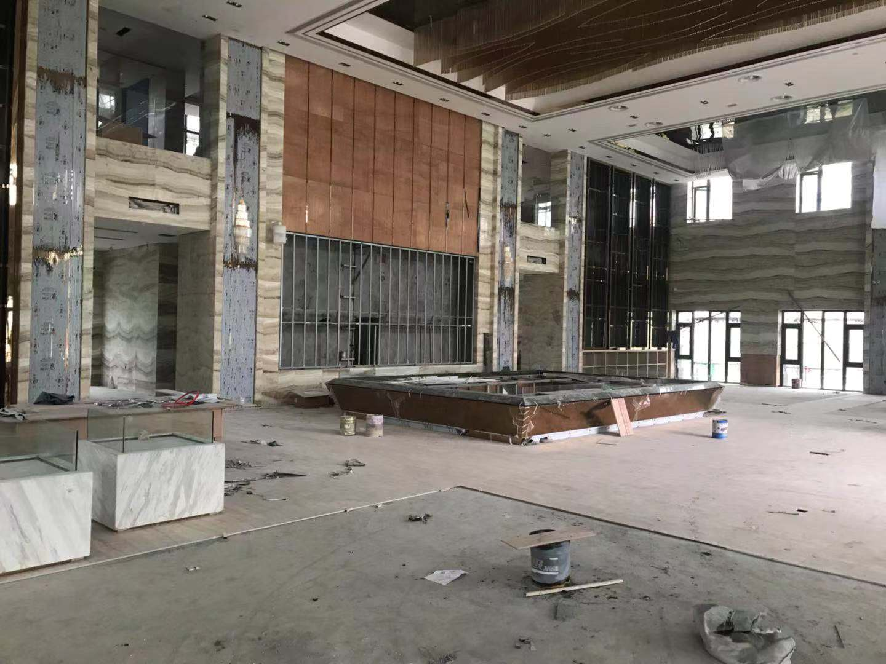
售楼部室内情况

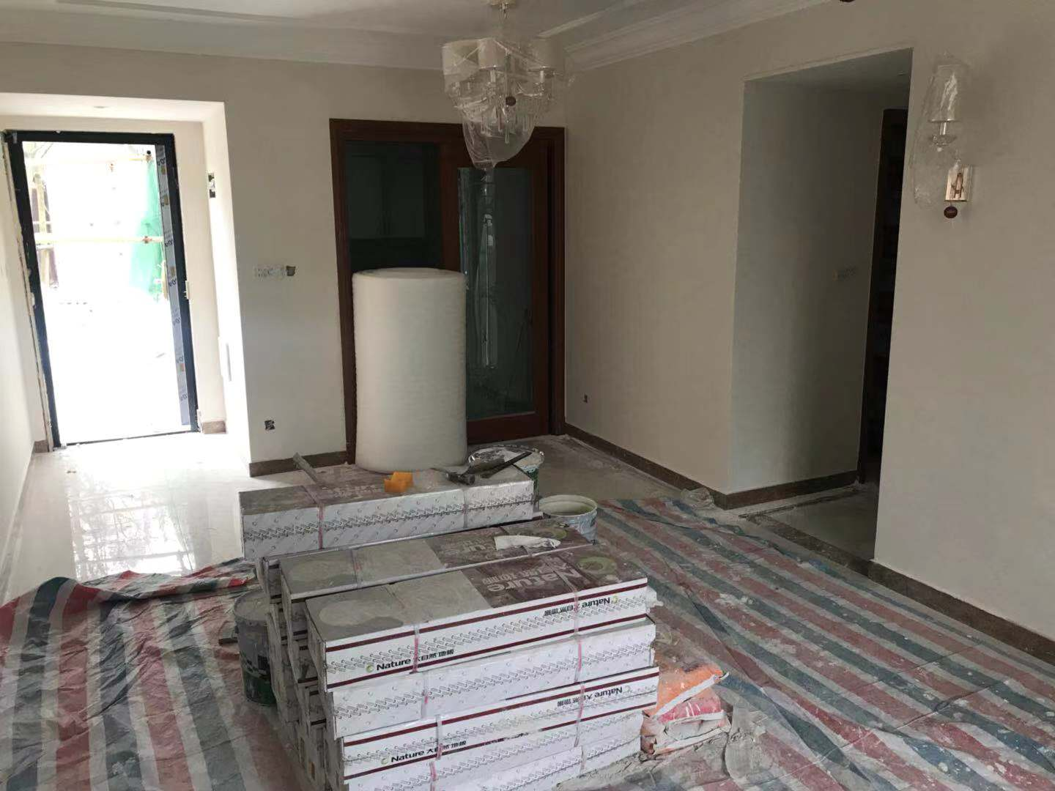
临时样板房室内门安装

售楼部外立面干挂石材完成

大门口园林园建

展示区园林园建

售楼部西侧园林
样板房前园林园建

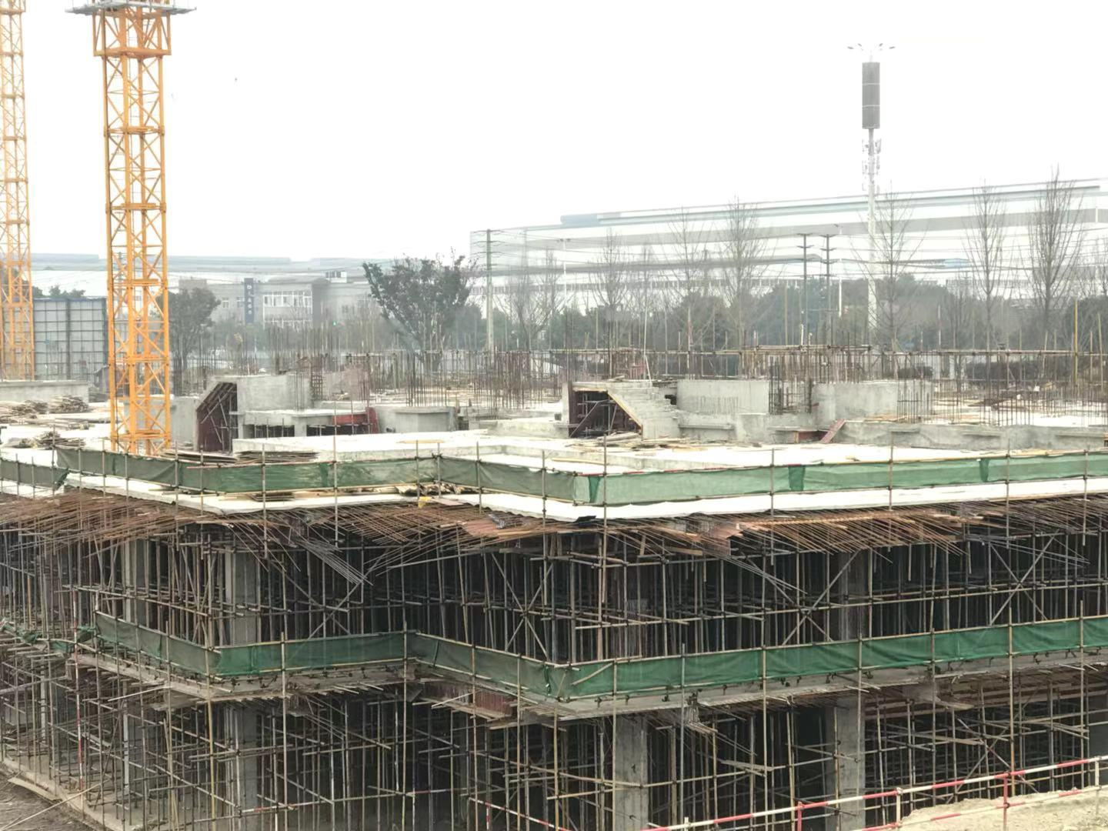
1#楼负一层结构完成
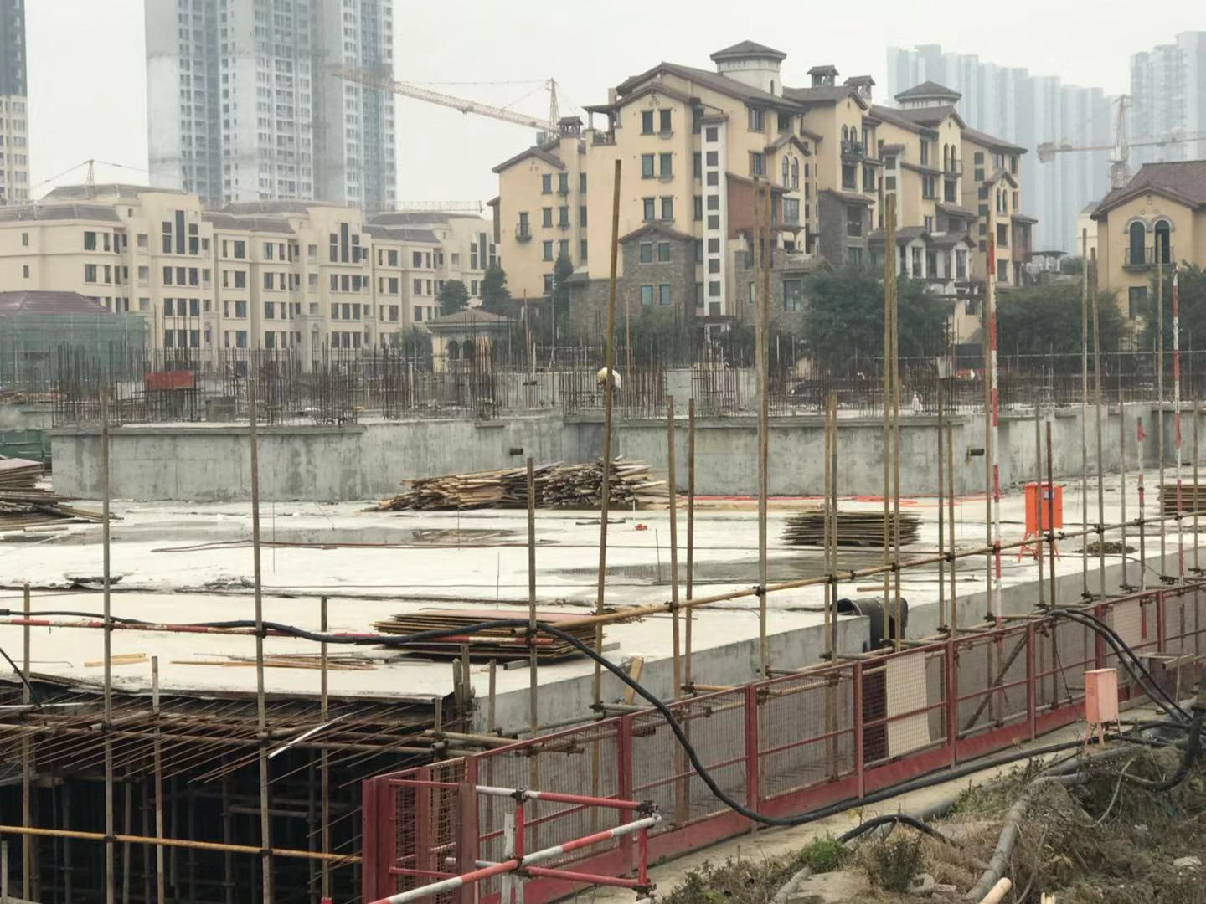
8#楼负一层结构完成。

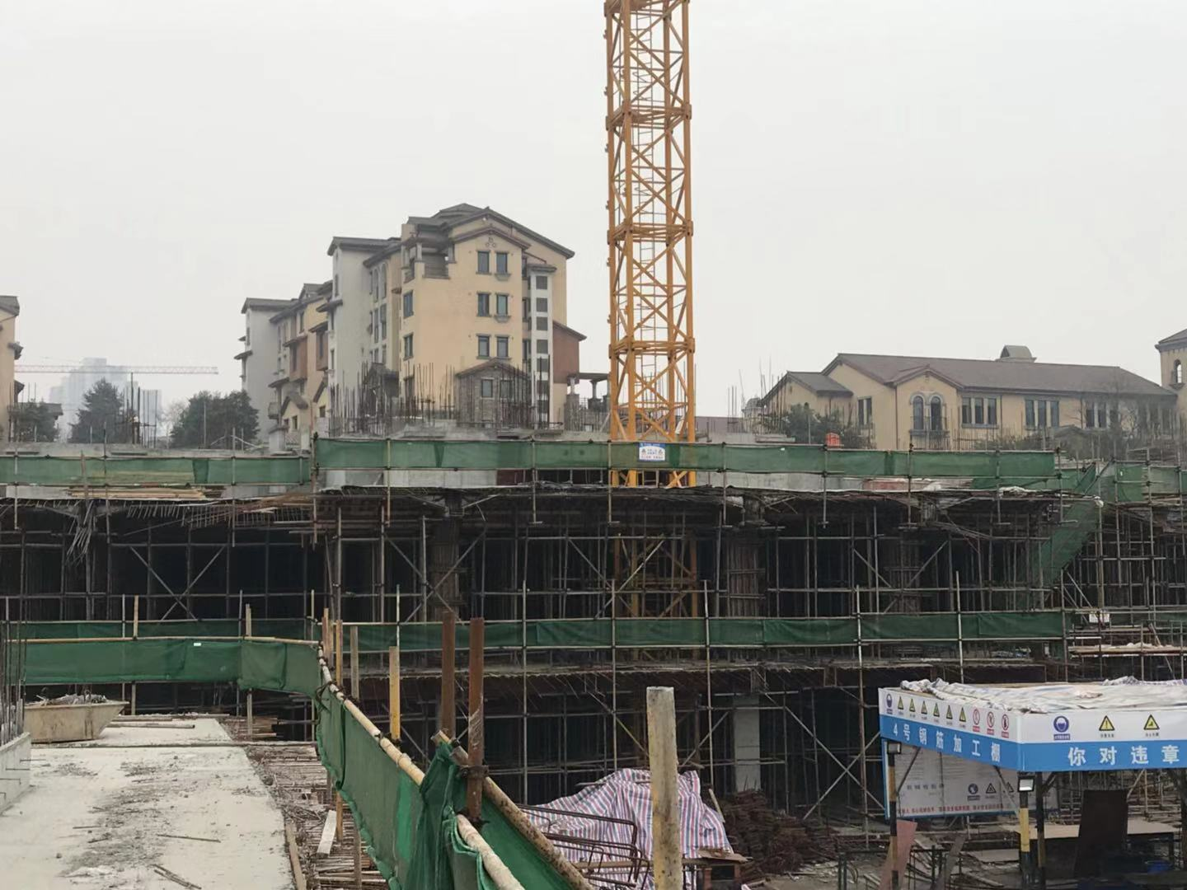
7#楼负一层结构完成。

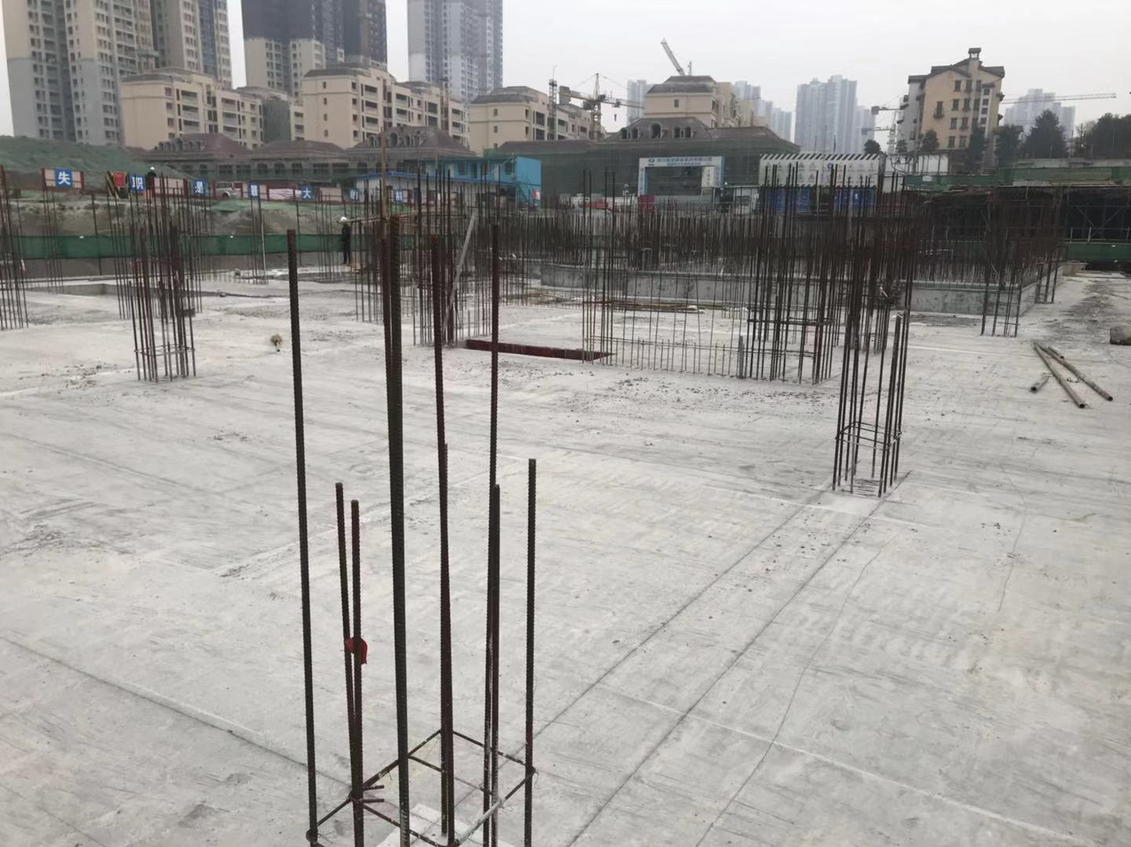
6#楼负二层墙柱负一层砼浇筑完成。

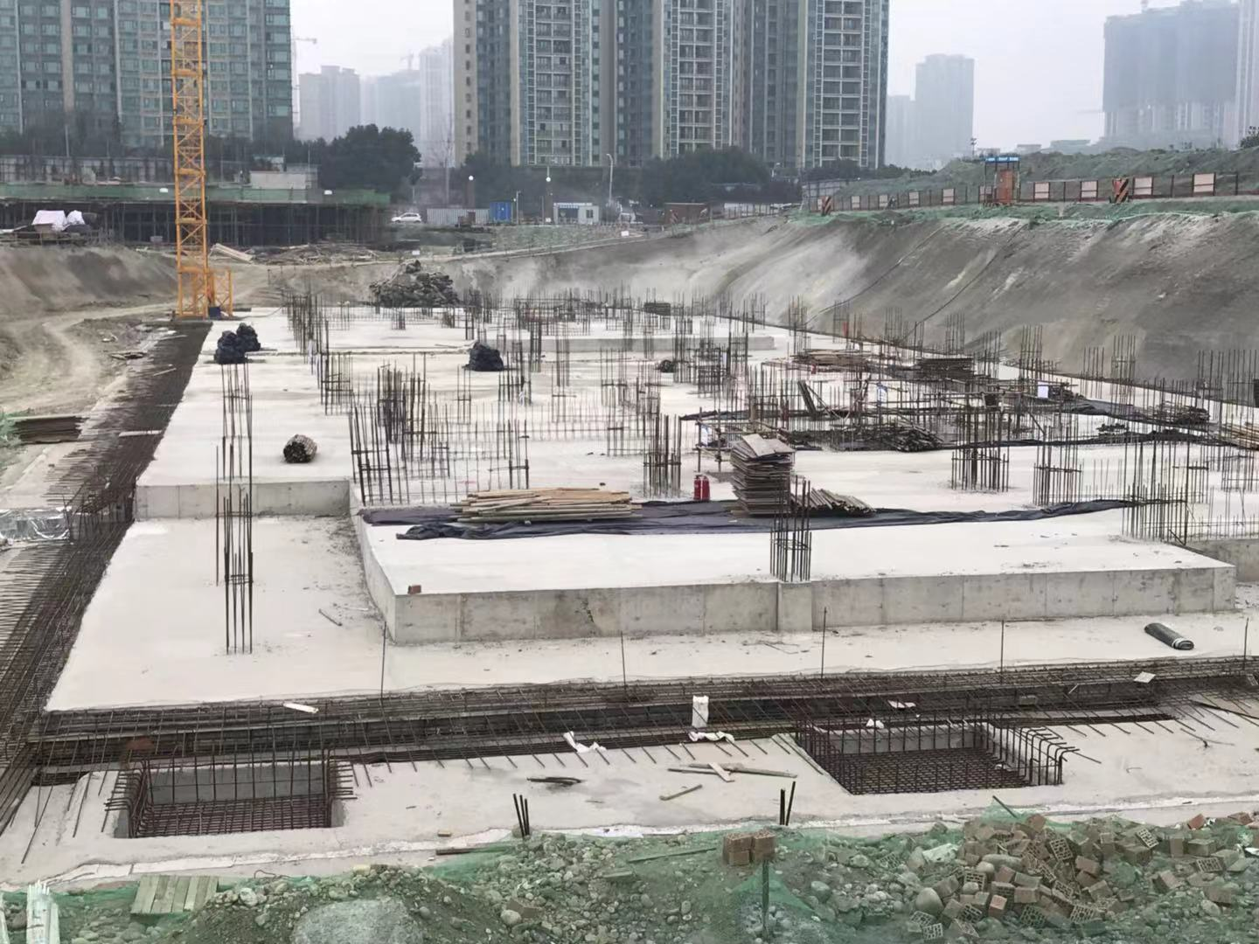
4#楼和5#楼筏板砼浇筑完成。

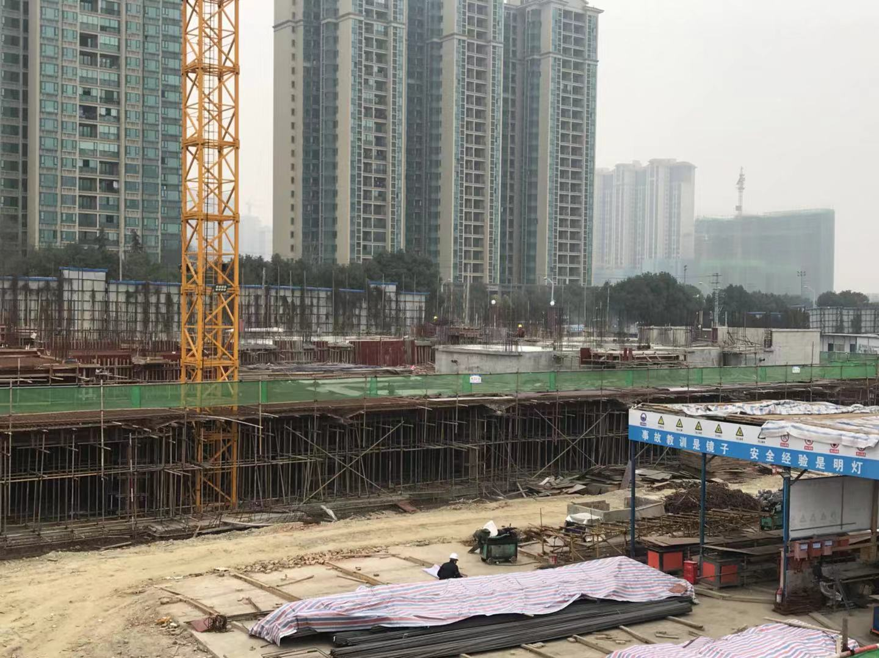
3#楼负一层墙柱加固完成，顶板支设完成，梁板钢筋绑扎完成，2单元砼浇筑完成。

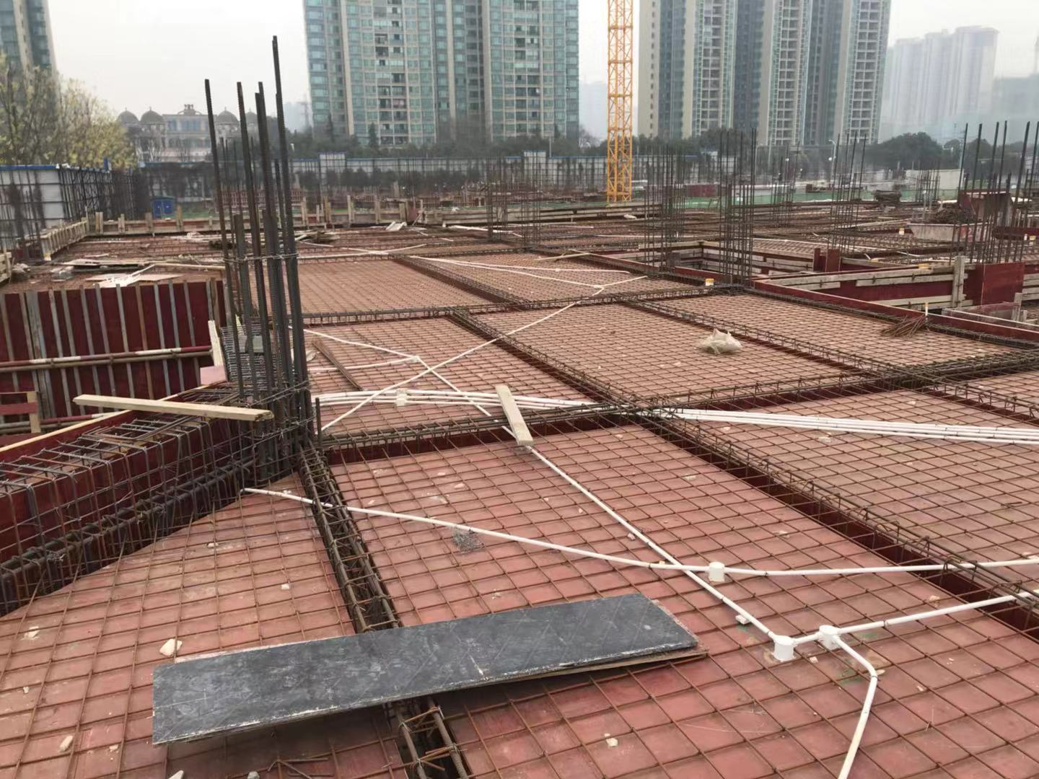
22#楼负一层墙柱加固完成，顶板梁筋和板底筋绑扎完成。

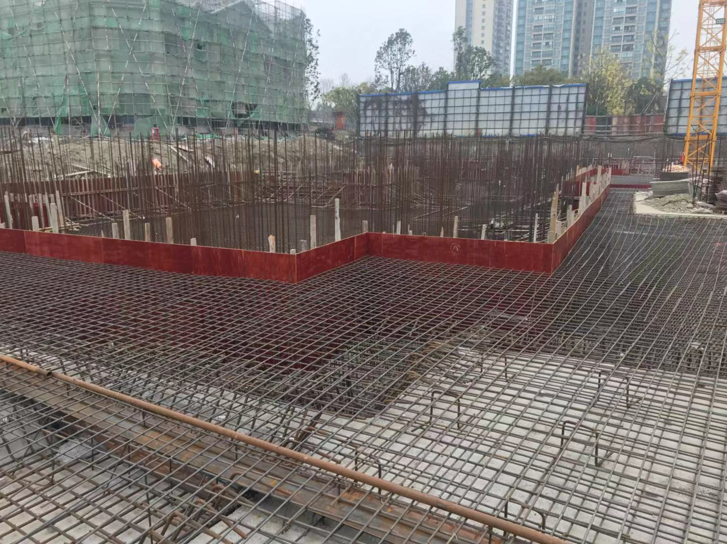
2#楼筏板钢筋绑扎完成，周边抗水板钢筋绑扎完成。

附件九：项目公司月度财务报表（资产负债表、利润表、现金流量表）
因受疫情影响，项目公司暂时无法提供。

